每个栏目，每个产品，每篇文章，都可以设置优化关键词（SEO）

栏目：



编辑栏目

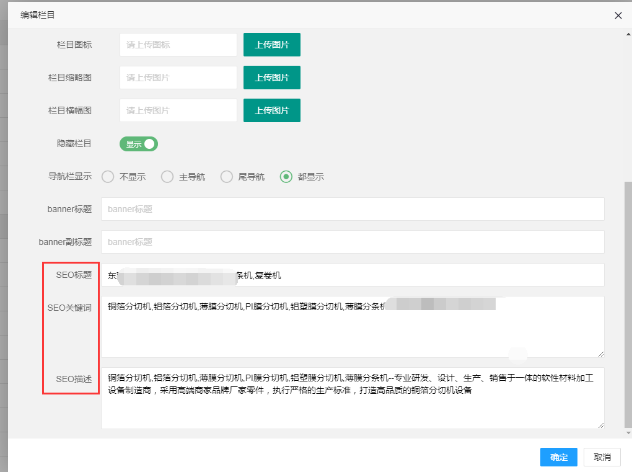

详细内容的关键词设置：

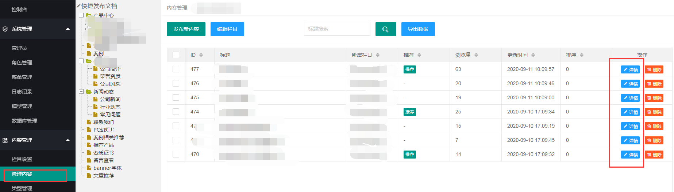

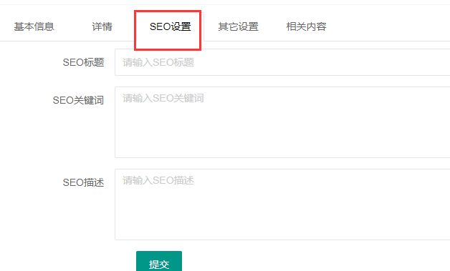

网站首页关键词设置：

